2012
РОССИЙСКАЯ ФЕДЕРАЦИЯ
ЯМАЛО-НЕНЕЦКИЙ АВТОНОМНЫЙ ОКРУГ
МУНИЦИПАЛЬНОЕ ОБРАЗОВАНИЕ ПУРОВСКИЙ РАЙОН

МУНИЦИПАЛЬНОЕ КАЗЕННОЕ ДОШКОЛЬНОЕ ОБРАЗОВАТЕЛЬНОЕ УЧРЕЖДЕНИЕ

«ДЕТСКИЙ САД КОМБИНИРОВАННОГО ВИДА «СКАЗКА» п.г.т. УРЕНГОЙ ПУРОВСКОГО РАЙОНА

629860, Ямало-Ненецкий автономный округ, Пуровский район, п.г.т.Уренгой, 5 мкр. .дом 17,

тел. (34934) 9-18 -54, факс: 9-26-67 E –mail: urengoiskazka@gmail.com

Выполнила: воспитатель
Антипина Е.В. 2 кв. категории
12.09.2012
Доклад методического объединения на тему: «Методы активации познавательной деятельности. Развитие исследовательской активности дошкольников в процессе детского экспериментирования»
Слайд №2.

« Люди, научившиеся… наблюдениям и опытам, приобретают способность сами ставить вопросы и получать на них ответы, оказываясь на более высоком умственном и нравственном уровне в сравнении с теми, кто такой школы не прошёл»

К.Е.Тимирязев

Слайд №2. Экспериментирование является основным видом ориентировочно- исследовательской (поисковой) деятельности. И неслучайно в работах многих отечественных педагогов Н.Н. Поддьякова (1995 год), А.П. Усовой, Е.Л. Панько говорится, что именно экспериментирование претендует на роль ведущей деятельности в период дошкольного детства, основу которой составляет познавательное ориентирование; что потребность ребенка в новых впечатлениях лежит в основе возникновения и развития неистощимой исследовательской деятельности, направленной на познание окружающего мира. Чем разнообразнее и интенсивнее поисковая деятельность, тем больше новой информации получает ребенок, тем быстрее и полноценнее он развивается.
Именно исследовательский метод является одним из основных методов, который может помочь дошкольнику решить выше обозначенные задачи. Ведь экспериментирование включает в себя активные поиски решения задач, выдвижение предположений, реализацию выдвинутой гипотезы в действии и построение доступных выводов. То есть детское экспериментирование является хорошим средством интеллектуального развития дошкольников и наиболее успешным путём ознакомления детей с миром окружающей их живой и неживой природы.

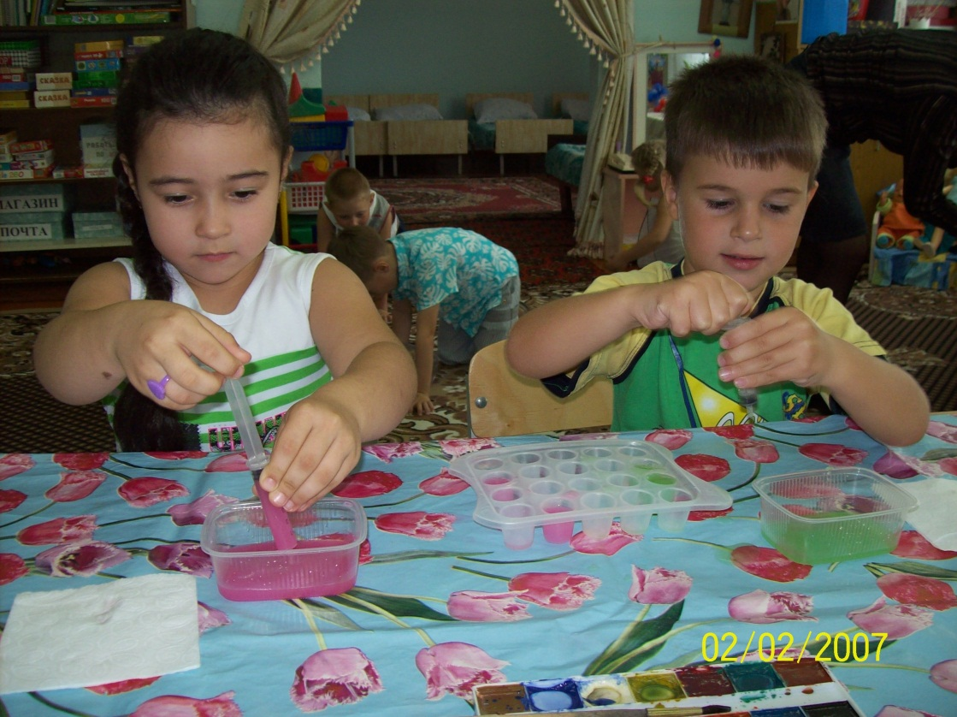

СЛАЙД №3

СТРУКТУРА ИССЛЕДОВАТЕЛЬСКОЙ ДЕЯТЕЛЬНОСТИ

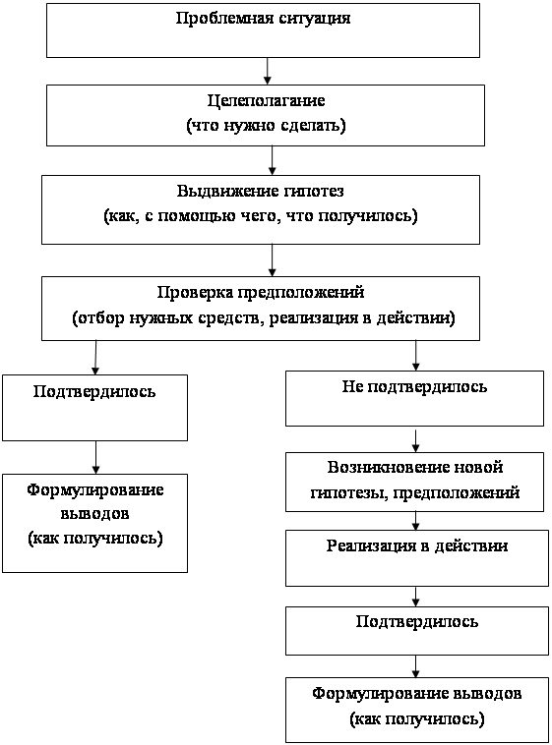

Слайд №4. В экспериментально-исследовательской модели познавательной деятельности используется следующая логика методов:
- вопросы педагога, побуждающие детей к постановке проблемы (например, вспомните рассказ Л.Н. Толстого «Хотела галка пить...». В какую ситуацию попала галка?);
- схематичное моделирование опыта (создание схемы проведения);
- вопросы, помогающие прояснить ситуацию и понять смысл эксперимента, его содержание или природную закономерность;
- метод, стимулирующий детей к коммуникации: «Спроси своего друга о чем-либо, что он думает по этому поводу?»;
- метод «первой пробы» применения результатов собственной исследовательской деятельности, суть которого состоит в определении ребенком личностно-ценностного смысла совершенных им действий.
В деятельности наших педагогов традиционно присутствует деятельность по ознакомлению с окружающим.
- Создание условий для детского экспериментирования (исследовательские центры, центры науки.).
- Проведение циклов познавательных, эвристических бесед.
Важно выстроить взаимодействие с детьми так, чтобы вызвать познавательную инициативу детей и поддержать их Она строится в форме партнерской деятельности взрослого с детьми, развертывающейся как исследование вещей и явлений окружающего мира, доступное и привлекательное для детей. Дети получают возможность проявить собственную исследовательскую активность.
Такое направление как метод проектов охватывает весь педагогический процесс, основанный на взаимодействии педагога – ребенка – родителя, способствует взаимодействию с окружающей средой, поэтапной практической деятельности по достижению поставленной цели.
Слайд №5.Технологию экспериментальной деятельности мы разбили по месяцам: ее особенность - максимально эффективно использовать в работе с детьми по ознакомлению с явлениями природы благоприятные периоды каждого сезона. Например, познание свойств снега проводим в зимний период, а изучение песка - теплые месяца, в него можно играть; ознакомление же с луной, звездами, ночным небом организовывается в ноябре, декабре, январе- в это время самый короткий день, и поэтому возможны наблюдения на прогулке и т.д.
Слайд №6. Важно, чтобы ребёнок всё увидел сам, сам потрогал и составил свои впечатления. Ребёнок познаёт мир, исследуя его, экспериментируя, делая всё новые открытия.
Слайд №7. Для реализации всего объема работы была создана предметно-развивающая среда, обеспечивающая возможность, проведения опытов, наблюдений, экспериментов всеми воспитанниками групп. Для развития познавательной активности детей и поддержания интереса к экспериментальной деятельности, помимо традиционных уголков природы в группах общими усилиями педагогов оборудована и постоянно оснащается детская лаборатория, где представлены различные материалы для исследования, так же на третьем этаже сада расположен Зимний сад:
  - Слайд № 8.9.10.11.12..приборы-помощники: лупы, весы, песочные часы, компас, магниты;
  - природный материал: камешки, глина, песок, ракушки, шишки, перья, мох, листья и др.;
  - красители: пищевые и непищевые (гуашь, акварельные краски и др.);
  - разнообразные сосуды из различных материалов (пластмасса, стекло, металл, керамика);
медицинские материалы: пипетки, колбы, деревянные палочки, шприцы (без игл), мерные ложки, резиновые груши и др.;
  - прочие материалы: зеркала, воздушные шары, масло, мука, соль, сахар, цветные и прозрачные стекла, сито и др.
утилизированный материал: проволока, кусочки кожи, меха, ткани, пластмассы, пробки и др.;
  - технические материалы: гайки, скрепки, болты, гвоздики и др.;
  - разные виды бумаги: обычная, картон, наждачная, копировальная и др.;
·
Весь материал мастерской вариативен, динамичен, открывает широкий простор для детского экспериментирования, что немаловажно в современных условиях сложного финансового положения дошкольных учреждений, предельно дёшев и доступен. При выборе «бросового» материала следует отдавать предпочтение материалам, употребляющемся для упаковки пищевых продуктов, как гарантирующих их безвредность для здоровья детей.
Слайд №13. С точки зрения педагогики, в первую очередь важен сам процесс эксперимента. Для его осуществления оптимально разделение детского коллектива на малые группы (по 3-4 человека). На непосредственной образовательной деятельности дети учатся задавать вопросы: "Как это сделать?", обращаться с просьбами: "Давайте сделаем так", "Давайте посмотрим, что будет, если…", сравнивать два состояния одного и того же объекта и находить не только разницу, но и сходство.
Слайд №14. Дети самостоятельно задумывают опыт, сами продумывают методику и распределяют обязанности между собой, сами его выполняют и сами делают необходимые выводы.
Слайд №15 Экспериментирование пронизывает все сферы детской деятельности: прием пищи, игру, занятия, прогулку, сон. Эксперименты проходят динамично, включая игры, физкультминутки, моменты релаксации, пальчиковой и артикуляционной гимнастик.
Одно из направлений детской экспериментальной деятельности, которое мы активно используем - опыты. Их проводим как в непосредственной образовательной деятельности, так и в свободной самостоятельной и совместной деятельности. Это подтверждают многочисленные примеры.
Слайд №16.Обычно на вопрос как можно увидеть и почувствовать воздух, дети затрудняются ответить. Для поиска ответов на этот вопрос мы провели ряд опытов:
- мы дышим воздухом (в стакан с водой дуем через соломинку, появляются пузырьки)
- у нас есть вдох и выдох.
- сколько весит воздух?
- можно ли поймать воздух?
- бывает ли воздуху холодно?
- вдунь шарик в бутылку.
- может ли воздух быть сильным?
Из опытов дети узнают, что воздух есть везде, он прозрачный, легкий, не заметный. Воздух нужен для дыхания всем живым существам: растениям, животным, человеку.
Слайд № 17.18.19.20.Продолжая знакомить детей с песком и глиной, их свойствами. Вместе с ними экспериментируем с песком:
- песчаный конус (течения песка)
- свойства насеянного песка.
- свойство мокрого песка.
- песочные часы.
- своды и тоннели.
Дети рассуждают, какой песок лепится, почему. Рассматривая песок через лупу, обнаруживают, что он состоит из мелких кристалликов - песчинок, этим объясняется свойство сухого песка - сыпучесть.
Слайд № 21.22. Познавательный интерес ребенка развивается в процессе экспериментирования с жидкостями. На примере воды знакомим детей со свойствами жидкостей.
“Тонет, не тонет”.
“Чудесные спички”.
“Капля шар”.
“ Можно ли склеить бумагу водой»
Слайд № 24. Так же проводятся опыты с магнитами
. Экспериментирование сопровождается разнообразными эмоциональными проявлениями: смехом, удивлением, радостью, иногда огорчением.
Исследовательская деятельность проходит через интеграцию с другими видами детской деятельности: наблюдениями на прогулке, чтением, игрой позволяет создать условия для закрепления представлений о явлениях природы, свойствах материалов, веществ.
Слайд № 25. Педагог должен стать реальным участником совместного поиска, а не только его руководителем, включиться в фактически осуществляемый ребёнком эксперимент.
О чем должен помнить педагог, организуя экспериментальную деятельность детей?
      - Критика- враг творчества. Надо избегать отрицательной оценки детских идей, использование директивных приемов.
      - Проявлять искренний интерес к любой деятельности ребенка, уметь видеть за его ошибками работу мыслей, поиск собственного решения.
      - Воспитывать веру ребенка в свои силы, высказывая предвосхищающую успех оценку.
      - Воспитывать настойчивость в выполнении задания, доведении эксперимента до конца.
      - Заканчивать обсуждение по решаемой проблеме до появления признаков потери интереса у детей.
      - Подводить итоги эксперимента. Педагог может задавать наводящие вопросы, но дети должны сами назвать поставленную проблему, вспомнить все предложенные гипотезы, ход проверки каждой, сформулировать правильный вывод и оценить свою работу.
Когда эксперимент закончен и сделаны выводы, можно задать вопрос: «Как определить правильный ли вывод мы сделали?» Детей следует подвести к мысли о том, что результаты эксперимента являются достоверными, если при повторении исследования они не изменяются.
Слайд № 26. На первом этапе педагог сам ставит проблему и намечает основные пути ее решения. Затем предоставляет детям возможность самостоятельно решить проблему и убедиться, что для достижения цели их знаний явно не достаточно. Взрослый сознательно подчеркивает возникшие противоречия, стимулирует попытки найти выход из создавшегося положения и принимает участие в построении доступной детям звеньев рассуждения. По мере накопления новых знаний, дошкольники, становятся более самостоятельны в поиске решения.
На втором уровне педагог только ставит проблемы, а метод ее решения дети ищут самостоятельно (возможен коллективный поиск). Педагог, лишь в крайнем случае оказывает минимальную помощь.
Слайд № 27. 28. Экспериментальная деятельность дает больше возможностей для физического и социального включения ребенка в работу с группой сверстников, чем традиционные методы обучения, позволяет самореализоваться и самоутвердиться.
Слайд № 29. Реализация поставленных задач в полной мере возможна лишь при условии тесного взаимодействия детского сада и семьи.
Слайд № 30.31.32. Важно выстраивать и взаимодействие с родителями воспитанников:
- Одной из форм работы с родителями является анкетирование.
Анкетирование родителей на тему: «Организация поисково-исследовательской деятельности дошкольников дома»
Цель: выявить степень участия родителей в экспериментальной деятельности ребенка и в поддержании его познавательного интереса. По результатам анкетирования будет видно - заинтересованы ли родители в развитии познавательного интереса детей, способствую ли постоянному совершенствованию их познавательно-исследовательских умений и навыков. Дети очень любят задавать разные вопросы. Родители могут ответить на них, либо предложить ребенку подумать и постараться самому найти ответ, развивая самостоятельность.
- Привлечение к созданию познавательно-развивающей среды в группе. Родители помогают в оборудовании уголка экспериментирования, пополнении необходимыми материалами, способствуют удовлетворению познавательных интересов экспериментированием в домашних условиях.
- Оформление наглядной информации в родительском уголке
– Консультация на тему: «Роль семьи в развитии познавательной активности дошкольников»
– Памятка «Чего нельзя и что нужно делать для поддержания интереса детей к познавательному экспериментированию»
– Рекомендации: «Проведите с детьми дома»
В группе должна вестись работа с родителями по формированию навыков исследовательского поведения. С этой целью проводятся родительские собрания, на которых родители узнают о форме организации исследовательской работы, знакомятся с исследовательскими методами обучения, с разновидностью экспериментов.
- Родительское собрание на тему: «Роль семьи в развитии интереса ребенка к опытно-экспериментальной деятельности»
- Практическая часть: Открытое занятие для родителей.
Также для родителей проводятся консультации о том, как организовать условия для исследовательской деятельности дошкольников
- Оформление папки «Мои открытия». Создаются тематические ширмы-передвижки, выставки, мини-библиотечки и др.
- Совместное детско-взрослое творчество. Родители с большим интересом организуют изготовление книжек-малышек, оформление альбомов, плакатов, организуют фотосессии и многое другое.
- Совместная детско-взрослая познавательно-исследовательская деятельность. В условиях тесного взаимодействия с семьей в группе могут быть подготовлены и проведены следующие исследования: «Дом, в котором я живу»; «Портрет весны», «Осень – вкусное время года», «Лето, ах лето», «Что я знаю о воздухе?» и многие другие. Хорошо, когда родители ищут ответ на поставленный вопрос вместе с детьми в различных сферах деятельности (чтении, наблюдении, экскурсиях, экспериментах).
- Слайд № 33 .И другое…
Подводя итог хочется отметить: детское экспериментирование характеризуется общей направленностью на получение новых сведений о том или ином предмете, явлении, веществе. Получение новых знаний и сведений выступает при этом как основной мотив деятельности с ярко выраженной установкой на получение чего-то нового, неожиданного. И в этом заключается основа чрезвычайной гибкости детского экспериментирования, способности детей перестраивать свою деятельность в зависимости от полученных результатов.

Слайд № 34. И хочется закончить своё выступление китайским изречением:
То, что я услышал, я забыл.
То, что я увидел, я помню.
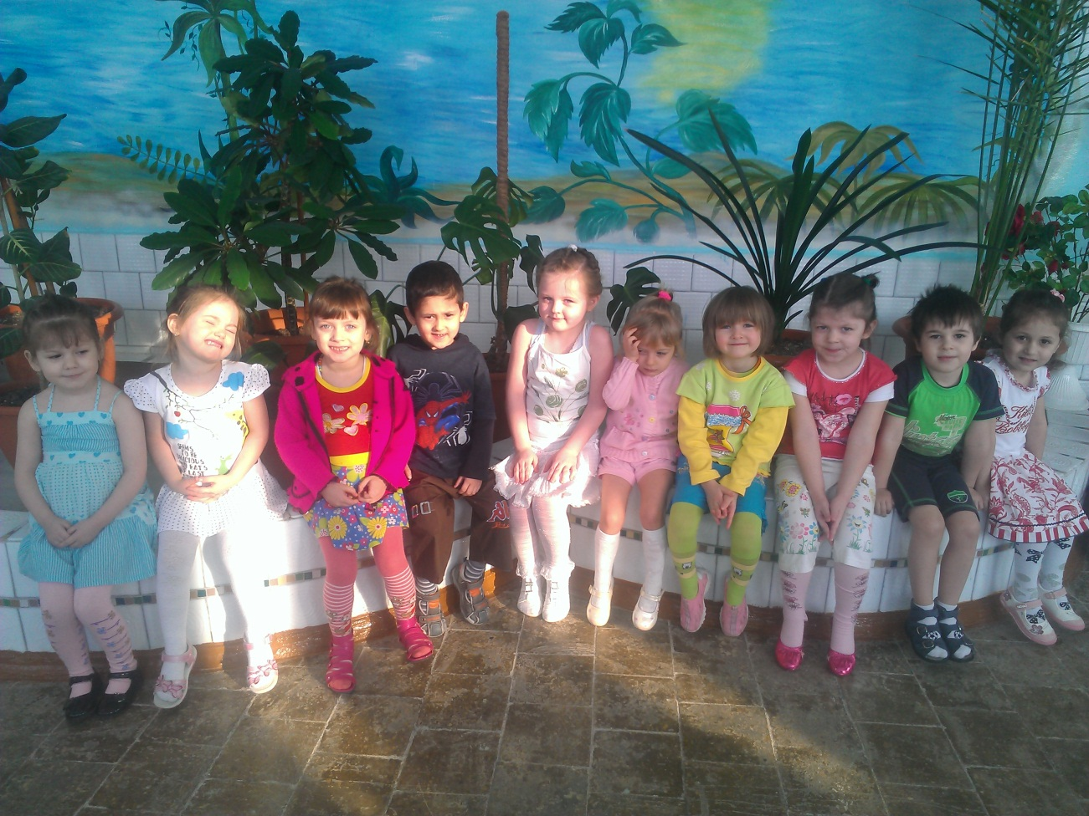
То, что я сделал, я знаю.

